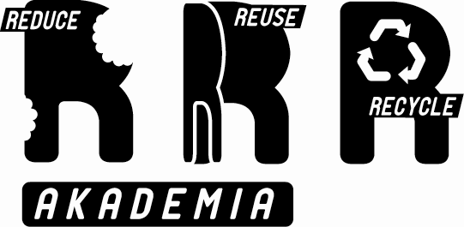
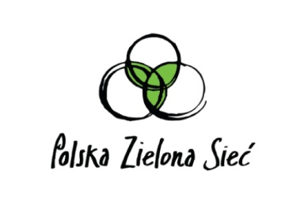


Związek Stowarzyszeń Polska Zielona Sieć, ul. Sławkowska 26a, 31-014 Kraków
tel. (012) 431 28 08, fax (012) 431 28 08, e-mail: info@zielonasiec.pl, www.zielonasiec.pl, www.ekonsument.pl
ZAPROSZENIE
na bezpłatne szkolenie dla nauczycieli w ramach projektu „Akademii 3R”
Szanowni Państwo!
W roku szkolnym 2009/2010 Związek Stowarzyszeń Polska Zielona Sieć, przeprowadziła projekt “Akademia 3R – pilotażowy program edukacyjny na rzecz kształtowania zrównoważonych wzorców konsumpcji w zakresie ograniczenia ilości odpadów opakowaniowych wśród młodzieży”. Realizując projekt zaistnieliśmy w świadomości społeczności szkolnych w 180 klasach szkół podstawowych i gimnazjów z 10 województw. Materiały z pakietu edukacyjnego, nasze pomysły na działania, a następnie konkurs dla uczniów “Akademia 3R - okiem reportera”, stały się zaczynem do zmian zachowań konsumenckich zarówno uczniów, nauczycieli, rodziców jak i społeczności szkolnej. Zaskoczeniem okazał się fakt, że nie trzeba podejmować wielkich zmian, wystarczą drobne kroki w kierunku proekologicznego stylu życia – świadomego i odpowiedzialnego mieszkańca, by przekonać się, że nie jest to ani trudne ani nudne.

FUNDACJA BIBLIOTEKA EKOLOGICZNA - jako organizacja członkowska Związku Stowarzyszeń Polska Zielona Sieć pragnie podzielić się z Państwem wynikami całorocznej pracy szkół podstawowych i gimnazjów z projektem “Akademia 3R”. Podczas prezentacji projektu otrzymają Państwo pakiet edukacyjny, który w roku szkolnym 2009/2010 został przetestowany przez nauczycieli uczestniczących w projekcie. Pakiet w przystępny sposób umożliwi zorganizowanie szeregu zajęć aktywizujących dzieci i młodzież do działań mających na cele ograniczanie powstawania odpadów opakowaniowych.

Podczas szkolenia przekażemy Państwu wiele ciekawych przykładów, w jaki sposób dotychczas zachęcano uczniów do zmiany swoich nawyków konsumenckich. Zaprezentujemy lokalne akcje dotyczące odpowiedzialnego kupowania, sposoby na ponowne użycie pozornie jednorazowych przedmiotów, a także pokażemy, jak uczniowie zostali zaktywizowani podczas przygotowywania prac konkursowych i jak sami aktywizowali swoich rówieśników do podjęcia podobnych działań w domu, szkole oraz w miejscowościach, w których mieszkają.

Serdecznie zapraszamy do przyłączenia się! Prosimy wypełnić załączoną Kartę zgłoszenia i odesłać na adres poniżej.
Z poważaniem,
Anna Kijowska - koordynator regionalny
Fundacja Biblioteka Ekologiczna, 61-715 Poznań, ul. Kościuszki 79, tel. (061) 8-524-139,fax (061) 8-528-276, WWW rceebepz.free.ngo.pl, e-mail annafk@wp.pl
Poniższe linki prezentują zwycięskie prace w etapie ogólnopolskim konkursu „Akademia 3R-okiem reportera”:
Zwycięska praca w kategorii I-III szkoła podstawowa http://vimeo.com/11551750
Zwycięska praca w kategorii IV-VI szkoła podstawowa http://tnij.org/akademia-konkurs
Zwycięska praca w kategorii I-III gimnazjum http://vimeo.com/11521313
